Chien ou cookie ?

Voyez-vous la différence entre un cookie et un chien? Parfois, il est difficile de les distinguer ! C'est également le cas pour les ordinateurs. Grâce à l'intelligence artificielle maintenant cela fonctionne. Ces dernières années, la recherche en intelligence artificielle a énormément progressé. Grâce à l’émergence de réseaux de neurones profonds, des chercheurs et des entreprises ont réussi à créer des algorithmes d’apprentissages qui déterminent rapidement ce qui se trouve sur une photo. Ces algorithmes servent aussi aux voitures autonomes qui sont testés actuellement et Google a publié un programme, AlphaGo Zero, qui auto-apprend le jeu Go et a atteint un niveau supérieur au meilleur joueur humain.
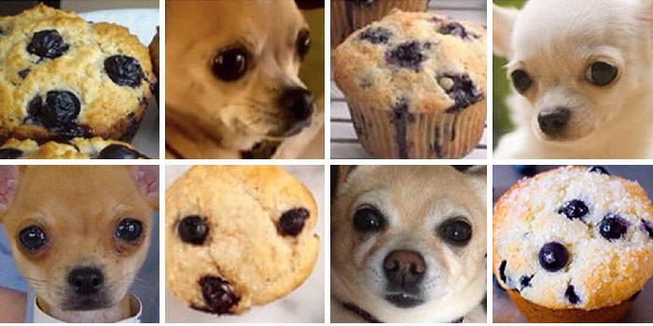
Un réseau de neurones profonds est constitué de nombreux neurones liés les uns aux autres de manière superposée. La puissance du réseau est due à la force des liens entre les couches. Lors de la formation du réseau, ces liens ne cessent de se renforcer, en s'appuyant sur de nombreux exemples et sur une méthode indiquant la réussite de l'algorithme.

Grâce au projet KIKS, les lycéens peuvent se mettre au travail eux-mêmes ! Dans le contexte du changement climatique, les étudiants forment un réseau de neurones pour compter les plants de tomates.
Différents objectifs du curriculum en mathématiques et en sciences sont abordés. De plus, nous accordons toute l'attention nécessaire à l'éthique. Le matériel didactique est partagé en ligne avec toutes les écoles.
(→ www.aiopschool.be)

[bron foto's: https://imgur.com/a/K4RWn]

